Московский Энергетический Институт
(Технический Университет)

Лабораторная работа №1
«Разработка при помощи Инструментального комплекса систем принятий решения реального времени СИМПР игры Парковка»

Группа: А-16-06
Выполнил: Симанженков К. А.
Безуглов Е.В.
Проверила: Гречкина П.В.

Москва 2009

Содержание

Содержание………………………………………………стр. 1
Постановка задачи……………………………………….стр. 2
Общее описание предметной области………………….стр. 2
Описание интерфейса……………………………………стр. 2
Описание табличной модели……………………………стр. 3
Выдержки из программного модуля……………………стр. 7
Список литературы………………………………………стр. 10

- ПОСТАНОВКА ЗАДАЧИ.

Задача: разработать модель принятия решения в определённой ситуации при помощи СИМПР и программный модуль, который будет интерпретировать эту модель, заданную в таблицах решений СИМПР и выводить результаты на экран.

- ОБЩЕЕ ОПИСАНИЕ ПРЕДМЕТНОЙ ОБЛАСТИ.

Предметной областью данной задачи является проезд автомобилей через КПП и оплата услуг предоставляемых стоянкой. Взависимости от автомобиля (легковой, грузовой, минивен, мотцикл) существую 4 типа стоянки на которые они могут припарковаться. Также на стоянке предлагаются услуги по мытью автомобилей, обслуживанию VIP-клиентов, помощи ученикам и паркове автомоболей и их прицепов, помимо этого на стоянке введены штрафы за использование шипованой резины. Для прицепов предусмотрена отдельная стоянка, так же для VIP-клиентов на каждой из стоянок сделаны VIP-места.

- ОПИСАНИЕ ИНТЕРФЕЙСА.

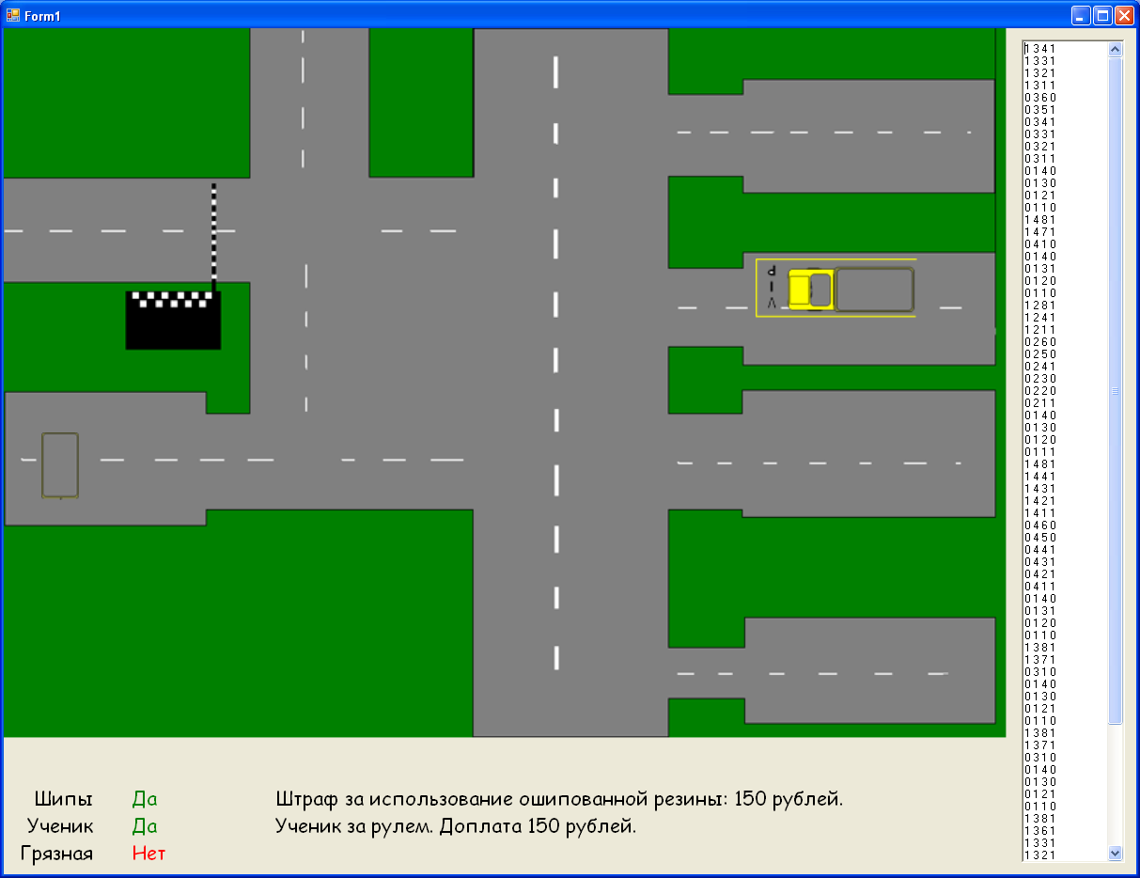

Рисунок 1. Общий вид игрового экрана.

Программа представляет собой форму, на которой схематично отображена моделируемая ситуация. В левой части окна расположено изображение, иллюстрирующее процесс прохождения автомобилем КПП, в нижней части можно увидеть штрафы и оплату за услуги предоставляемые данному автомобилю. Сумма штрафов и доплат для каждого вида транспорта разная, для легковой 50руб., для грузовой 150руб., для минивена 100руб., для мотоцикла 25руб.

- ОПИСАНИЕ ТАБЛИЧНОЙ МОДЕЛИ.

Игра реализована на основе двух таблиц.
1. Управляющая таблица. Определяет, необходимо ли перейти к следующему пассажиру, или же завершить работу программы.

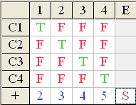

Таблица используется для определения типа транспортного средства

Таблицы полны, так как есть правило «Иначе», таблицы непротиворечивы.

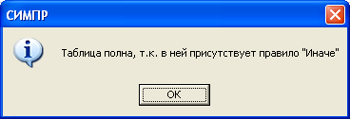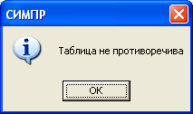

Во всех таблицах в случае перехода по «Иначе» выполняется действие остановки.

2. Четыре основных таблицы. В них описываются параметры присущие каждому виду автомобилей.
Таблица 2 | Для легковой
Условие 1 | Желает припарковаться?
Условие 2 | С прицепом?
Условие 3 | VIP клиент?
Условие 4 | Шипованая резина?
Условие 5 | Ученик?
Условие 6 | Грязная машина?
Действие 1 | Проехать на парковку
Действие 2 | Воспользоваться парковкой для прицепов
Действие 3 | Места для VIP
Действие 4 | Штраф за шипы 50 руб.
Действие 5 | Доплата за парковку учеников 50 руб.
Действие 6 | Доплата за помывку машины 50 руб.
Действие 7 | Уехать
Действие 8 | Перейти к следующей машине

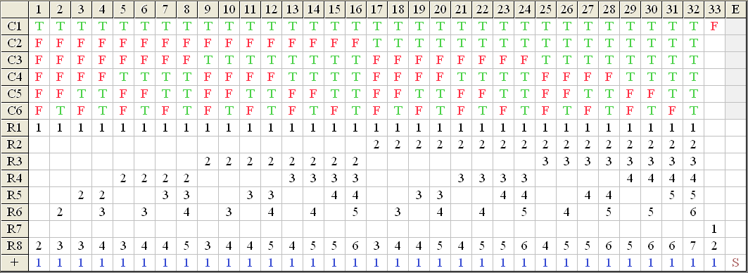

Таблица 3 | Для Грузовой
Условие 1 | Желает припарковаться?
Условие 2 | С прицепом?
Условие 3 | VIP клиент?
Условие 4 | Шипованая резина?
Условие 5 | Ученик?
Условие 6 | Грязная машина?
Действие 1 | Проехать на парковку
Действие 2 | Воспользоваться парковкой для прицепов
Действие 3 | Места для VIP
Действие 4 | Штраф за шипы 150 руб.
Действие 5 | Доплата за парковку учеников 150 руб.
Действие 6 | Доплата за помывку машины 150 руб.
Действие 7 | Уехать
Действие 8 | Перейти к следующей машине

Таблица 4 | Для Минивена
Условие 1 | Желает припарковаться?
Условие 2 | С прицепом?
Условие 3 | VIP клиент?
Условие 4 | Шипованая резина?
Условие 5 | Ученик?
Условие 6 | Грязная машина?
Действие 1 | Проехать на парковку
Действие 2 | Воспользоваться парковкой для прицепов
Действие 3 | Места для VIP
Действие 4 | Штраф за шипы 100 руб.
Действие 5 | Доплата за парковку учеников 100 руб.
Действие 6 | Доплата за помывку машины 100 руб.
Действие 7 | Уехать
Действие 8 | Перейти к следующей машине

Таблица 5 | Для Мотоцикла
Условие 1 | Желает припарковаться?
Условие 2 | С прицепом?
Условие 3 | VIP клиент?
Условие 4 | Шипованая резина?
Условие 5 | Ученик?
Условие 6 | Грязная машина?
Действие 1 | Проехать на парковку
Действие 2 | Воспользоваться парковкой для прицепов
Действие 3 | Места для VIP
Действие 4 | Штраф за шипы 25 руб.
Действие 5 | Доплата за парковку учеников 25 руб.
Действие 6 | Доплата за помывку машины 25 руб.
Действие 7 | Уехать
Действие 8 | Перейти к следующей машине

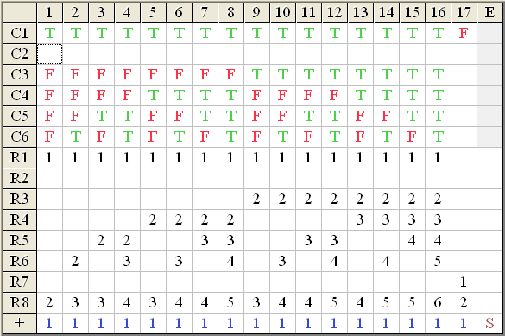

Таблицы полны, так как есть правило «Иначе», таблицы непротиворечивы.

Во всех таблицах в случае перехода по «Иначе» выполняется действие остановки.

- ВЫДЕРЖКИ ИЗ ПРОГРАММНОГО МОДУЛЯ.

Данная программа разработана в среде Microsoft Visual Studio 2005 на языке C#.
Ниже приведён цикл обработки сообщений от СИМПР :

using System;
using System.Windows.Forms;
using System.Threading;
using System.Runtime.InteropServices;
using System.Drawing;

namespace parking
{
public class MyHookClass : NativeWindow
{
[DllImport("user32.dll", SetLastError = true, CharSet = CharSet.Auto)]
static extern uint RegisterWindowMessage(string lpString);

uint simpr;

public car Car = new car();
parking Parking = new parking();

public string log = "";

public MyHookClass(IntPtr hWnd)
{
simpr = RegisterWindowMessage("MyMessage"); // регистрируем своё сообщение
this.AssignHandle(hWnd);
}

private IntPtr SetPtr(bool term)
{
if (term) return new IntPtr(1);
return new IntPtr(0);
}

protected override void WndProc(ref Message m) // в эту функцию приходят все сообщения от СИМПРА
{
if (m.Msg == simpr)
{
int wparamhi, wparamlo, wparam;
int lParam = Convert.ToInt32("" + m.LParam);
wparam = Convert.ToInt32("" + m.WParam);
wparamhi = wparam / 65536;
wparamlo = wparam - wparamhi * 65536;

#region Условия

if (wparamhi == 0)//условия
{
m.Result = new IntPtr(0);
if (wparamlo == 1)// таблица 1
{
switch (lParam)
{
case 1: { m.Result = SetPtr(Car.IsSedan); break; }
case 2: { m.Result = SetPtr(Car.IsTruck); break; }
case 3: { m.Result = SetPtr(Car.IsMinivan); break; }
case 4: { m.Result = SetPtr(Car.IsBike); break; }
}
}
else
{
switch (lParam)
{
case 1: { m.Result = SetPtr(Car.WantsToPark); break; }
case 2: { m.Result = SetPtr(Car.HasTrailer); break; }
case 3: { m.Result = SetPtr(Car.IsVIP); break; }
case 4: { m.Result = SetPtr(Car.HasSpikes); break; }
case 5: { m.Result = SetPtr(Car.IsStudent); break; }
case 6: { m.Result = SetPtr(Car.IsDirty); break; }

}
}
}
#endregion

#region Действия

else if (wparamhi == 1)//действия
{
if (wparamlo == 2)// таблица 1
{
switch (lParam)
{
case 1: { Car.SedanDriveToParking(); break; }
case 2: { Car.SedanUseTrailerParking(); break; }
case 3: { Car.SedanUseVIPParking(); break; }
case 4: { Car.SedanPenaltySpikes(); break; }
case 5: { Car.SedanPenaltyStudent(); break; }
case 6: { Car.SedanPenaltyCleaning(); break; }
case 7: { Car.SedanDriveAway(); break; }
case 8: { Car = new car(); ; break; }
}
}
else if (wparamlo == 3)// таблица 2
{
switch (lParam)
{
case 1: { Car.TruckDriveToParking(); break; }
case 2: { Car.TruckUseTrailerParking(); break; }
case 3: { Car.TruckUseVIPParking(); break; }
case 4: { Car.TruckPenaltySpikes(); break; }
case 5: { Car.TruckPenaltyStudent(); break; }
case 6: { Car.TruckPenaltyCleaning(); break; }
case 7: { Car.TruckDriveAway(); break; }
case 8: { Car = new car(); ; break; }
}
}
else if (wparamlo == 4)// таблица 2
{
switch (lParam)
{
case 1: { Car.MinivanDriveToParking(); break; }
case 2: { Car.MinivanUseTrailerParking(); break; }
case 3: { Car.MinivanUseVIPParking(); break; }
case 4: { Car.MinivanPenaltySpikes(); break; }
case 5: { Car.MinivanPenaltyStudent(); break; }
case 6: { Car.MinivanPenaltyCleaning(); break; }
case 7: { Car.MinivanDriveAway(); break; }
case 8: { Car = new car(); ; break; }
}
}
else if (wparamlo == 5)// таблица 2
{
switch (lParam)
{
case 1: { Car.BikeDriveToParking(); break; }
case 2: { Car.BikeUseTrailerParking(); break; }
case 3: { Car.BikeUseVIPParking(); break; }
case 4: { Car.BikePenaltySpikes(); break; }
case 5: { Car.BikePenaltyStudent(); break; }
case 6: { Car.BikePenaltyCleaning(); break; }
case 7: { Car.BikeDriveAway(); break; }
case 8: { Car = new car(); ; break; }
}
}

Application.DoEvents();
Thread.Sleep(500); // если у нас есть визуальное отображение, то задержку можно установить здесь

m.Result = new IntPtr(1); // ответом на запрос действия со стороны СИМПР должна быть единица
}
#endregion
log = wparamhi.ToString() + " " + wparamlo.ToString() + " " + lParam.ToString() + " " + m.Result.ToString() + "\r\n" + log;
}
else
{
base.WndProc(ref m); // для всех действий не связанных с СИМПР возвращаем управление программе
}
}
}
}

- СПИСОК ЛИТЕРАТУРЫ.

- Еремеев А.П., Чибизова Н.В. «Инструментальный комплекс проектирования систем поддержки принятия решений СИМПР».
- Маран М.М. «Программирование на языке C# в среде Microsoft Visual Studio 2005».
- Лекции.

